Mata Pelajaran | : Basis Data
Kelas/Semester | : XI RPL/Semester 3
Topik | : Trigger
Alokasi Waktu | : 3 Pertemuan (4x45 Menit)
Penyusun | : Bagus Abdul Karim, S.Kom

Tujuan Pembelajaran
Siswa mampu:
- Menjelaskan perintah Trigger dengan penuh tanggungjawab
- Menggunakan perintah Trigger dan penerapannya berdasarkan jenis Trigger berdasarkan lokasinya.
- Menampilkan data hasil pengelompokan dari database penjualan dengan benar.

Petunjuk Umum:
- Bacalah materi singkat, setiap langkah dan soal dengan cermat.
- Kerjakan setiap tugas secara mandiri dengan penuh tanggungjawab.
- Hasil pembelajaran dikumpulkan dalam bentuk .rar/.zip dikumpulkan pada google form dan di upload pada akun github masing masing

Materi Singkat
Trigger adalah perintah SQL otomatis yang:
- Dieksekusi SECARA OTOMATIS
- Terjadi saat ada: INSERT, UPDATE,DELETE
- Pada sebuah tabel tertentu
Trigger digunakan untuk Mengupdate stok otomatis, Menyimpan log aktivitas, Menjaga konsistensi data, Validasi data sebelum masuk tabel. BUKAN untuk Query laporan, Perhitungan kompleks untuk ditampilkan ke user.

Jenis-Jenis TRIGGER
- Berdasarkan WAKTU
Jenis | Keterangan
BEFORE | Dieksekusi sebelum data masuk
AFTER | Dieksekusi setelah data masuk

- Berdasarkan AKSI
Aksi | Terjadi Saat
INSERT | Tambah data
UPDATE | Ubah data
DELETE | Hapus data
Kombinasi umum:
- BEFORE INSERT
- AFTER INSERT
- BEFORE UPDATE
- AFTER DELETE

Konsep NEW & OLD
Kondisi | Digunakan
INSERT | NEW saja
DELETE | OLD saja
UPDATE | NEW & OLD

Sintaks Umum - Membuat Trigger
DELIMITER $$
CREATE TRIGGER nama_trigger
BEFORE | AFTER INSERT | UPDATE | DELETE
ON nama_tabel
FOR EACH ROW
BEGIN
-- perintah SQL
END $$
DELIMITER ;

Keterangan penting:
FOR EACH ROW → trigger berjalan per baris data
NEW → data BARU
OLD → data LAMA

Contoh Trigger TAHAP 1 — TRIGGER AFTER INSERT
- Membuat Trigger untuk mengurangi stock secara otomatis
Contoh:
DELIMITER $$
CREATE TRIGGER trg_kurangi_stock
AFTER INSERT
ON detil_pesan
FOR EACH ROW
BEGIN
UPDATE produk
SET stock = stock - NEW.jumlah
WHERE id_produk = NEW.id_produk;
END $$
DELIMITER ;

- Cara Uji Trigger
2.A Cek stok awal Produk
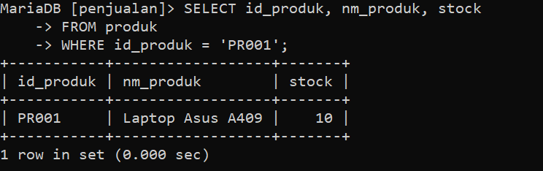
2.B Insert transaksi
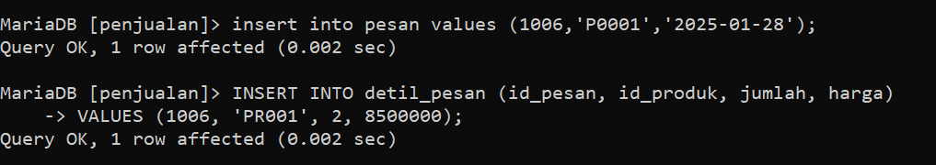
2.C Cek stok setelah insert transaksi
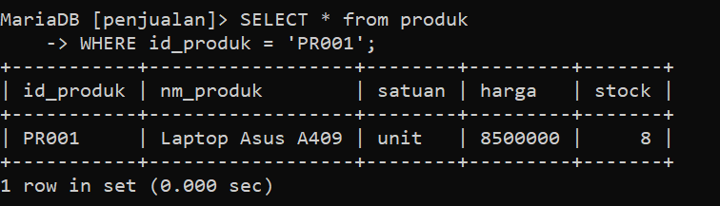

Contoh Trigger TAHAP 2 — TRIGGER AFTER DELETE
- Membuat Trigger
Contoh:
DELIMITER $$
CREATE TRIGGER trg_kembalikan_stock
AFTER DELETE
ON detil_pesan
FOR EACH ROW
BEGIN
UPDATE produk
SET stock = stock + OLD.jumlah
WHERE id_produk = OLD.id_produk;
END $$
DELIMITER ;

- Cara Uji Trigger
2.A Cek stok sebelum hapus

2.B Hapus data transaksi
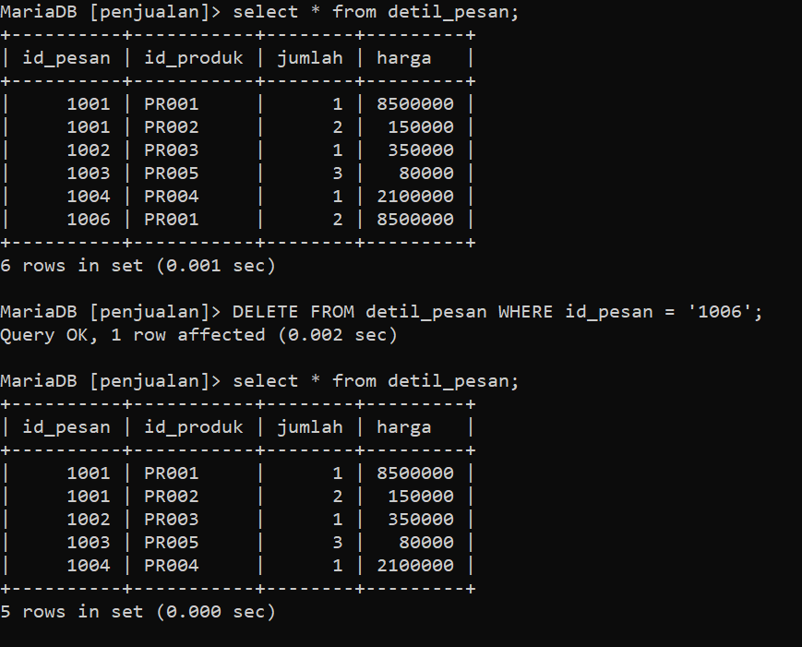

2.C Cek stok setelah delete
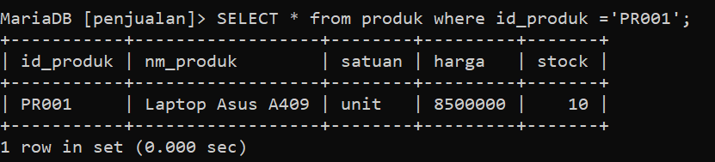

Contoh Trigger TAHAP 3 — TRIGGER BEFORE INSERT (Mencegah transaksi masuk jika stok produk tidak mencukupi)
- Membuat Trigger
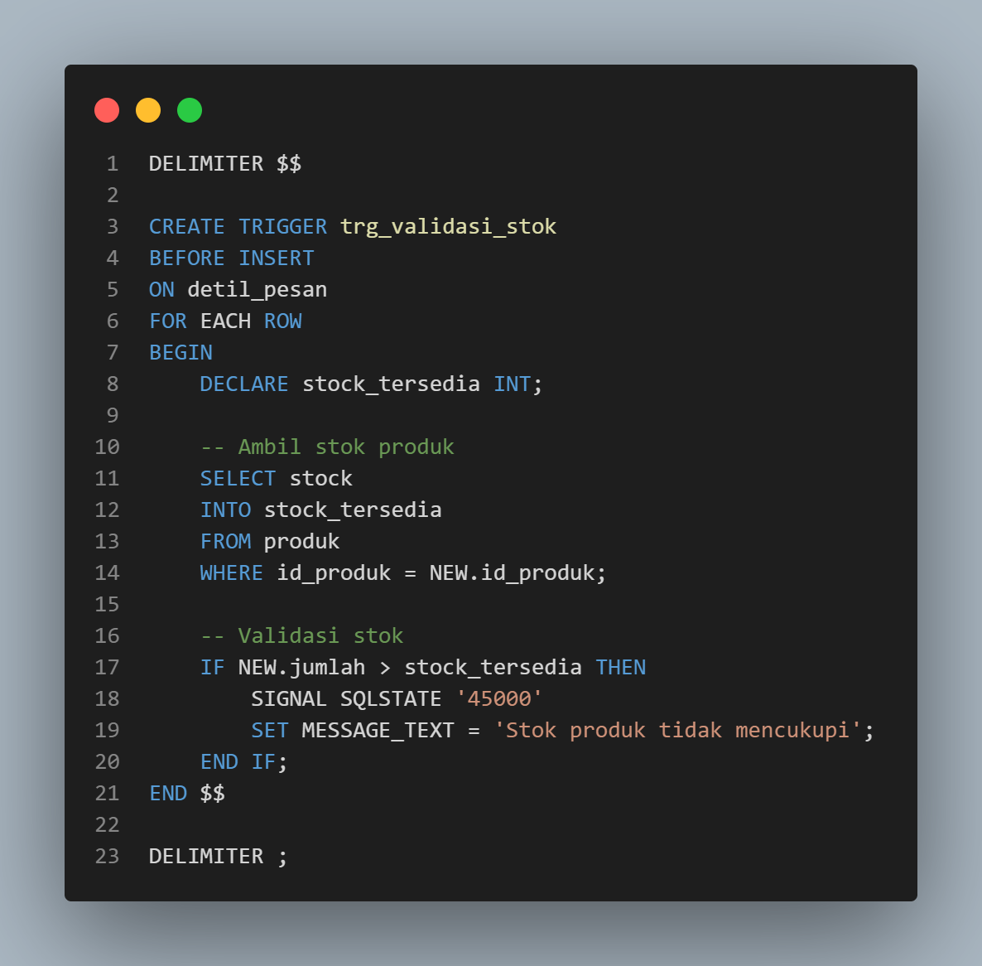

- Cara Uji Trigger
2.A Cek stok produk

2.B Coba insert transaksi melebihi stok
Respon dari sistem adalah ERROR 1644 (45000): Stok produk tidak mencukupi , dikarenakan kita melakukan transaksi melebihi dari stock yang ada.

2.C Insert dengan jumlah valid (lebih kecil dari Stock)
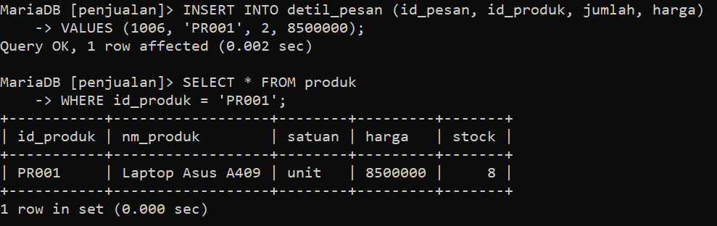
Respon dari sistem adalah Query OK, 1 row affected (0.002 sec), dan stock akan berkurang oleh trigger tahap 1.

